АЖИОТАЖ НА РЫНКЕ НЕДВИЖИМОСТИ: ДЕСЯТИЛЕТНЯЯ РАССРОЧКА ОТ DANA HOLDINGS ВЫЗВАЛА НЕВЕРОЯТНЫЙ СПРОС
01
Как известно, 22 апреля крупнейший белорусский застройщик компания Dana Holdings объявила о старте продаж квартир в многофункциональном комплексе «Минск Мир» в рассрочку до 10 лет. Это предложение вызвало невиданный ажиотаж на рынке недвижимости! Чтобы избежать очередей, которые образовались в отделе продаж в первые дни акции, это подразделение компании усилено – к работе с клиентами и оформлению договоров привлечены дополнительные менеджеры. Кроме того, отдел продаж теперь работает без выходных и праздничных дней, чтобы в полной мере удовлетворить спрос всех желающих.

В чем причина такого интереса к акции со стороны покупателей? Все просто: предложение от Dana Holdings позволяет реализовать самую заветную мечту каждого из нас – о собственной столичной квартире в престижном районе.
02
Купить квартиру в рассрочку до 10 лет – это значит не быть связанным по рукам банковскими процентами и завышенными требованиями. Это реальная возможность стать валадельцем квартиры для тех, кто не может предъявить справку о безумном размере месячного дохода. Наконец, это шанс для тех, кто снимает жилье в Минске, но мечтал бы вкладывать эти деньги в благосостояние собственной семьи.
Так как же это работает?
Рассрочка предоставляется самим застройщиком компанией Dana Holdings до 10 лет без процентов и переплат. А значит, и без использования привычных банковских инструментов – процентов, залогов, поручителей, справок о доходах и так далее.
10 преимуществ рассрочки от Dana Holdings:
Планомерно: длительные сроки – 120 месяцев для выплаты максимального срока рассрочки
Экономно: Без переплат – 0% годовых
Предсказуемо – до 10 лет без увеличения цены
Доступно: низкий первоначальный взнос – от 30%
Выгодно: низкий размер ежемесячных платежей – квартиры в аренду стоят дороже
Удобно – без справок о доходах
Комфортно – без поручителей
Честно: чем меньший срок выплат – тем больше скидка на стоимость квартиры
Разумно: чем выше первоначальный взнос – тем больше скидка на стоимость квартиры
Приятно: в готовую квартиру можно вселиться и жить, продолжая вносить ежемесячные платежи по рассрочке
Желающим приобрести квартиру необходимо прийти в отдел продаж компании, выбрать подходящий дом, желаемую площадь и планировку квартиры, внести собственными средствами от 30% стоимости жилья и заключить договор покупки. Оставшуюся часть стоимости квартиры ежемесячно равными долями собственник выплачивает на протяжении выбранного срока рассрочки.
Макет
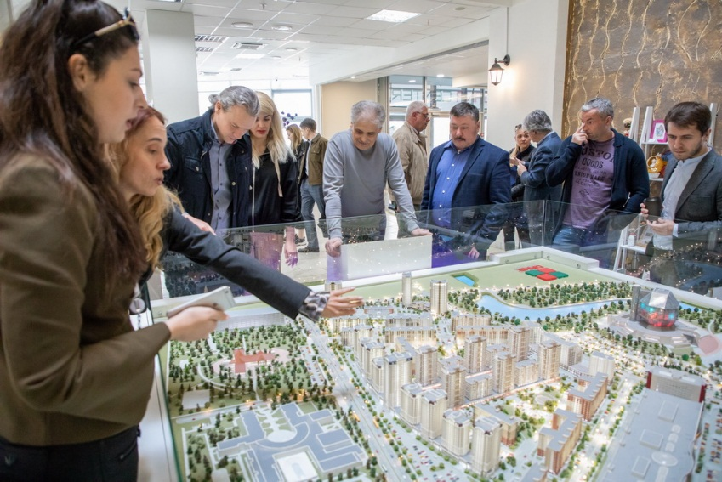 ЦП
ЦП 2
Предложение по рассрочке до 10 лет вызвало настоящий ажиотаж
Как показывают расчеты, ежемесячные выплаты получаются сравнимы с той ценой, которую платят за съем жилья в Минске многие горожане, а зачастую и меньше!
Неудивительно, что предложение от Dana Holdings так понравилось потенциальным покупателям!
А Dana Holdings, кроме того, объявила и о ряде дополнительных и очень приятных бонусов.
Во-первых, 10 лет – это максимальный срок рассрочки. Тот, кто пожелает выплатить стоимость своей квартиры за меньший период, получит скидку от первоначальной стоимости.
Во-вторых, те, кто пожелает сделать первый взнос больше 30%, также получит скидку.
А в-третьих, на скидку при покупке квартиры в рассрочку могут претендовать многодетные семьи – те, у кого три и более ребенка в семье.
Вибор Мулич
Вице-президент Dana Holdings Вибо Мулич
«Семейные ценности у нашей компании в большом почете. Мы считаем необходимым оказывать поддержку семьям, в которые есть много детей – это потенциал завтрашнего дня Беларуси, залог успешного будущего страны», – так о позиции компании Dana Holdings заявил ее вице-президент Вибор Мулич.
Напомним, что в акции участвуют все дома многофункционального комплекса «Минск Мир»! Это современные энергоэффективные здания актуальной европейской архитектуры, которые возводятся с использованием передовых технологий и принципов «умного дома».
08
Многофункциональный комплекс «Минск Мир»
05
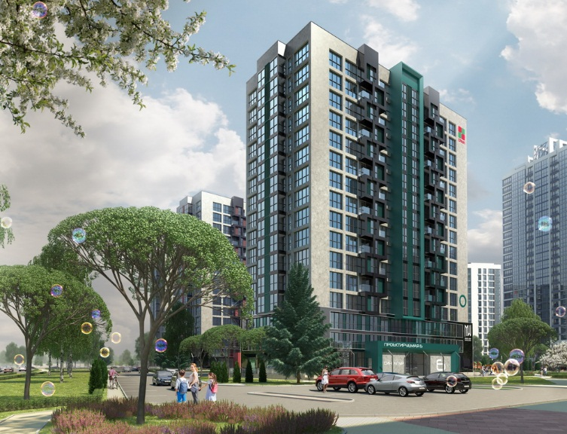 Сингапур
Жилой дом «Сингапур»
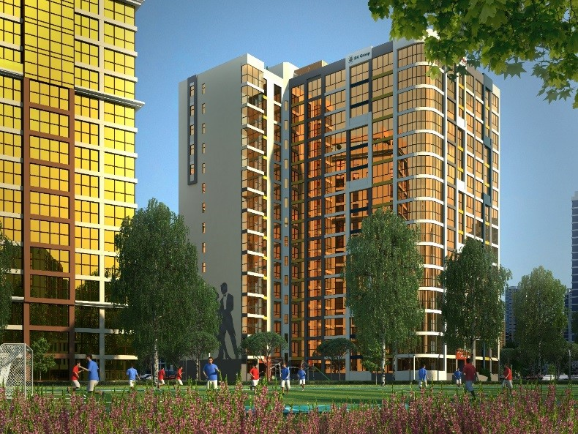 06
Жилой дом «Чарльстон»
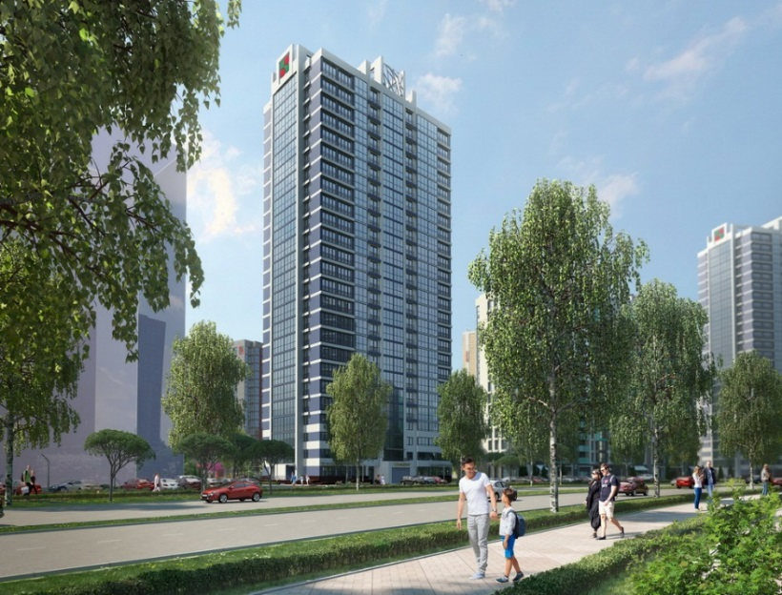 Гонконг
Жилой дом «Гонконг»
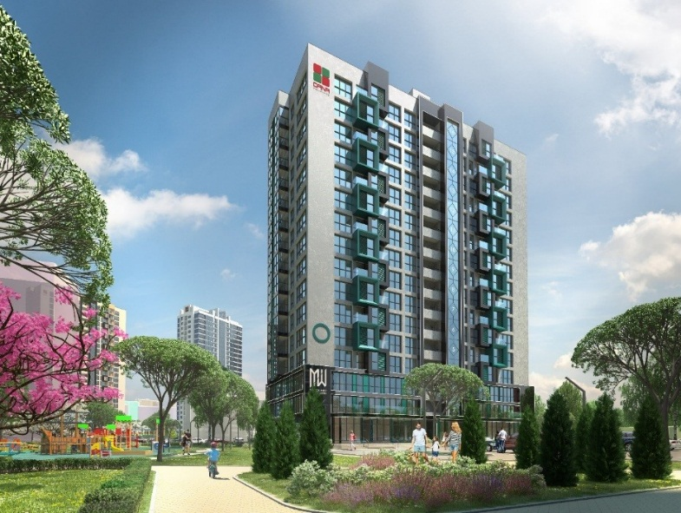 10
Жилой дом «Джакарта»
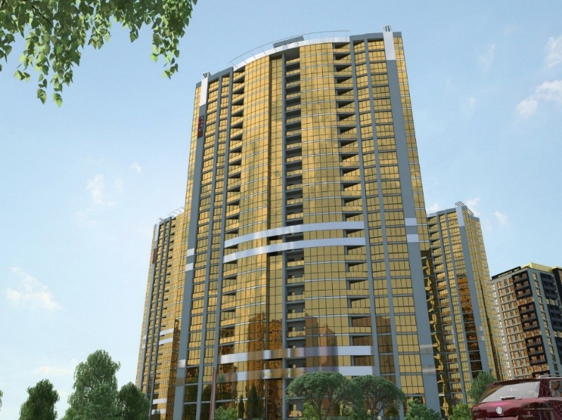 12
Жилой дом Нью-Йорк
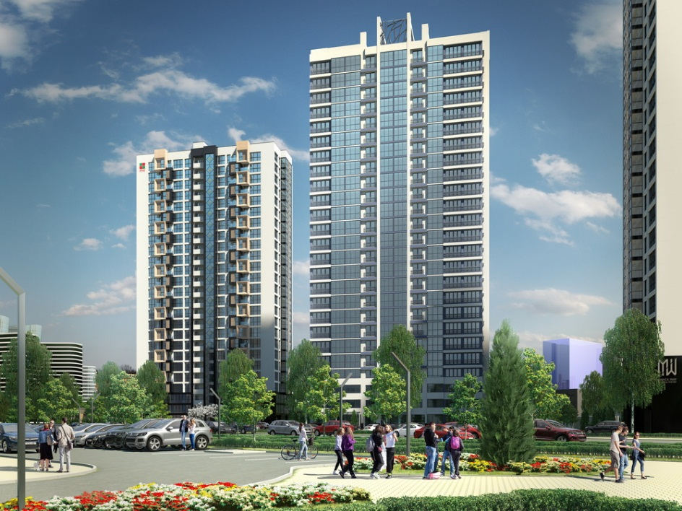 Сан-Фр
Жилой дом «Сан-Франциско»
В светлом просторном холле – место для консьержа, а также санитарная комната с пеленальным столиком. Дома оборудуются бесшумными скоростными лифтами.
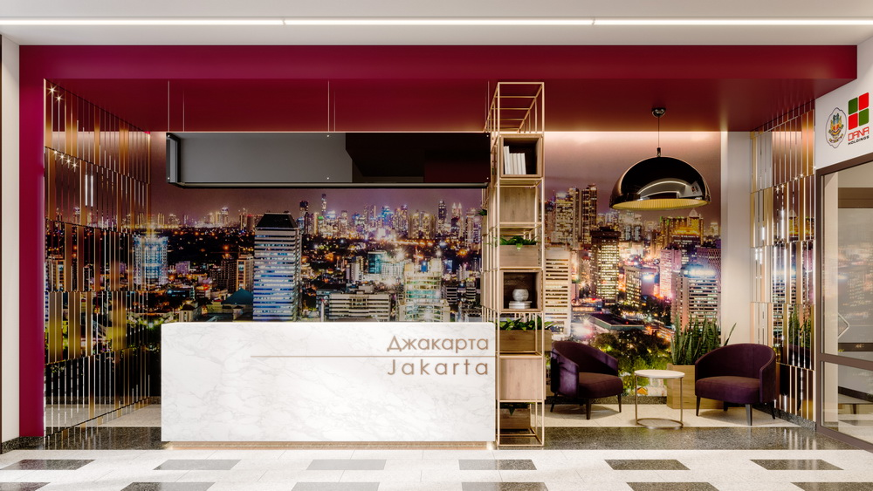 1_1
Холл дома «Джакарта»
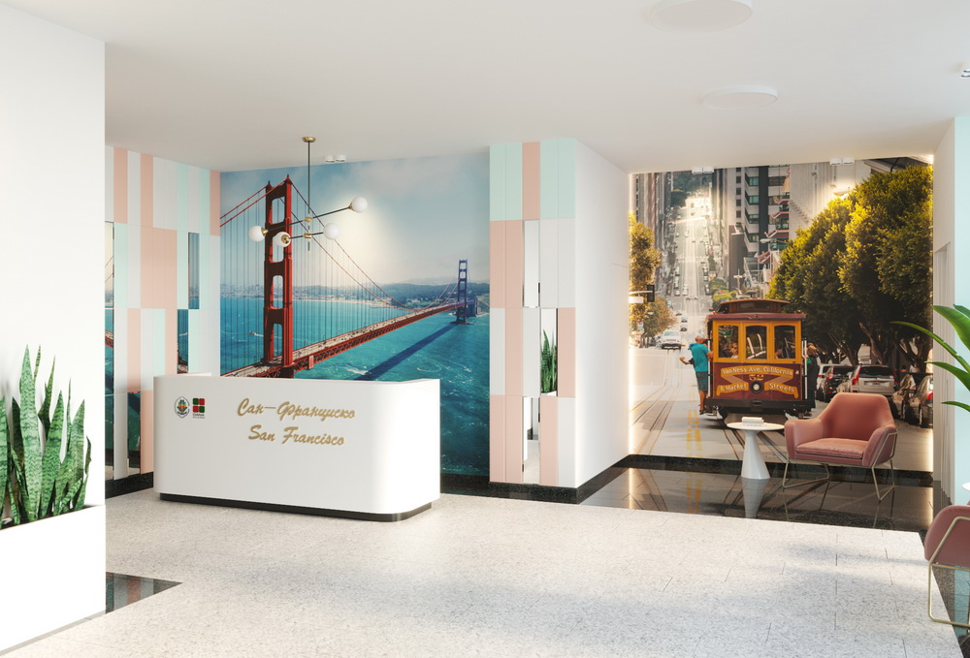 Лобби СФ
Дизайн фойе дома «Сан-Франциско»
Все квартиры в этих домах – свободной планировки.
16
Можно спланировать собственное пространство для жизни
В целом комплекс «Минск Мир» предполагает создание всей необходимой для комфортной жизни инфраструктуры – многочисленные парковочные места, игровые площадки, школы и детские сады, поликлиники, беговые и велодорожки, а также крупнейший в стране торгово-развлекательный центр.
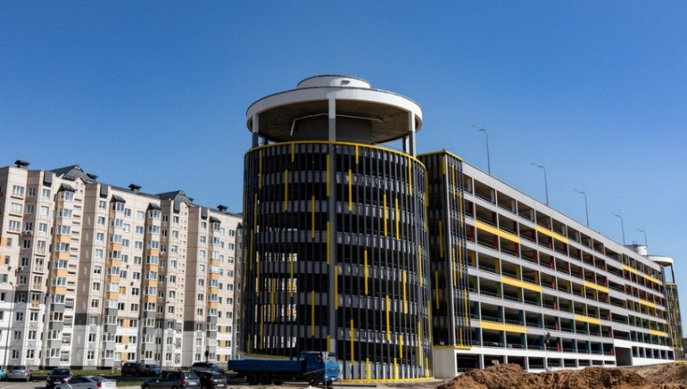 18
Дет. Пл.
Инфрастр.
Развитая инфраструктура комплекса «Минск Мир»
А сердцем деловой активности и притяжения инвестиций со всего мира станет Минский международный финансовый центр MinskWorld. Для страны создание МФЦ является стратегическим проектом в деле привлечения инвестиций.
23
Cердцем деловой активности и притяжения инвестиций со всего мира станет Минский международный финансовый центр MinskWorld
Так что спорить с тем, что комплекс «Минск Мир» станет новым символом белорусской столицы, не приходится. И именно здесь Dana Holdings предлагает приобрести квартиры в рассрочку!
В самом холдинге подчеркивают, что считают своей важнейшей задачей – создать условия для того, чтобы для большинства людей в нашей стране квартиры перестали быть нереальной мечтой.
лица-мулич
Вибор Мулич: «Социальная отвественность – в корпоративной культуре Dana Holdings»

«В корпоративной культуре Dana Holdings социальная ответственность очень глубоко укоренена. Поэтому мы решили принять на себя огромное финансовое обременение и предложить квартиры в рассрочку от застройщика. Это уникальное предложение на рынке недвижимости Беларуси. Думаю, и в Европе никто не предлагает лучших условий. Мы убеждены, что человек, который трудится и зарабатывает, старается что-то сделать для своей семьи, для повышения качества жизни, должен иметь возможность обзавестись собственным жильем. И если на финансовом рынке Беларуси подходящих для массового клиента предложений до сих пор не было, мы сделали это первыми – предложили людям уникальную рассрочку платежей, которая для многих мечту о квартире превратит в реальность», – отметил вице-президент компании Вибор Мулич.
И самое важное для тех, кто еще только собирается воспользоваться предложением Dana Holdings – акция по продаже квартир в рассрочку до 10 лет действует только до конца мая! Стоит поторопиться!
Информацию о домах и планировках квартир можно найти на сайте bir.by и в отделе продаж компании по адресу: г. Минск, ул. Мстиславца, 9, DanaCenter, 1-й этаж, телефоны 7675, +375 17 39 39 465, +375 17 269 32 90.
Добро пожаловать домой!
ИООО «ДАНА АСТРА», УНП 191295361
Автор: Максим ГИЛЕВИЧ

